**Schoolplan 2020-2024**

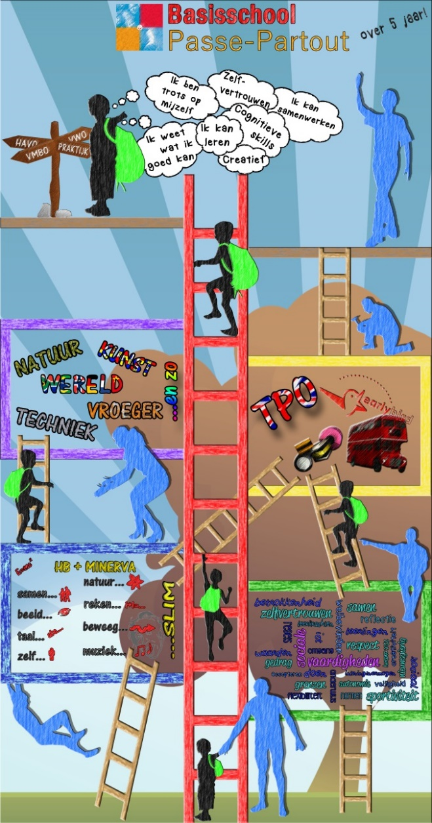

Inhoud

**Schoolplan 2020-2024** 3

**Welkom bij BOOR** 3

**Welkom bij obs Passe-Partout** 4

*Inleiding:* 4

*Wie zijn wij?* 4

*Wat zijn onze ambities?* 4

**Onderwijskundig beleid-verplicht:** 5

**Missie en visie van BOOR** 5

**Missie en visie van obs Passe-Partout** 5

*Burgerschap* 6

*Identiteit* 7

*Wat zijn onze ambities?* 7

*Boor-toetskalender* 8

*Schoolspecifiek beleid* 8

*Referentieniveaus* 12

*Ambitie Referentieniveaus* 13

**Veiligheid:** 13

*Veiligheid en pedagogisch klimaat* 13

*Schoolspecifiek* 14

**Pedagogisch – didactisch schoolklimaat** 15

**Kwaliteitszorg:** 16

*Op bestuursniveau:* 17

*Op schoolniveau:* 17

**Personeelsbeleid**: 19

**Ouders:** 20

**Diverse:** 21

*Ouderbijdragen* 21

*Ontwikkeling leerlingaantallen* 21

*Beleidstukken* 22

# **Schoolplan 2020-2024**

## **Welkom bij BOOR**

Welkom in het openbaar onderwijs en dus welkom bij BOOR. Op een BOOR-school wordt voor elk kind (leerling) en door elke leerkracht (docent) goed onderwijs verzorgd.

BOOR-scholen staan open voor alle kinderen en jongeren, ongeacht hun verschillen, juist door hun overeenkomsten. Hetzelfde geldt voor mensen die bij BOOR willen werken. Dat vraagt om een actieve houding van alle BOOR-medewerkers, leerlingen en hun ouders ten aanzien van deze diversiteit. We versterken de actieve houding ten opzichte van diversiteit, juist omdat het diverse karakter van BOOR een enorme rijkdom is.

We doen dit door:

* Vanuit een open, vragende en kritische houding na te denken;
* Luisteren naar elkaar;
* Ons verplaatsen in de ander;
* Onbevooroordeeld spreken over verschillende levensbeschouwelijke stromingen.

De dialoog is een onmisbaar middel om de actieve houding vorm te geven en verbinding aan te gaan met anderen uit onze veelkleurige samenleving. Verbinding in de zin van in gesprek blijven over de verschillen die er zijn, de dilemma’s die opdoemen en om problemen te kunnen oplossen. School als samenleving in het klein is de plaats waar leerlingen kunnen leren dialoog te hanteren. Daar is inzet voor nodig en dat vergt een actieve opstelling van schoolteams om leerlingen dit van jongs af aan te leren. Zo laten we zien dat verschillen een verrijking in het leven van ons en onze leerlingen kan zijn.

De BOOR strategische koers en ambitie richt zich volledig op het verzorgen van goed onderwijs, door inzet van goede leerkrachten die hun vak beheersen, samenwerken met professionals en ouders en daardoor elk kind goed in beeld hebben. Onze speerpunten voor de komende jaren richten zich op het zicht op de ontwikkeling van elk kind en maximaal vakmanschap in het schoolteam. Dat zal het BOOR-bestuur ondersteunen en monitoren door in de scholen de gesprekken te voeren met de schoolteams en leerlingen over hun visie en ambitie op goed onderwijs, door de onderwijsresultaten te monitoren en veel activiteiten in te richten op het ‘samen leren’. Als we over vier jaar zien dat de kwaliteit van de jaarplannen van de scholen met bijbehorende schoolambities en -resultaten, de opbrengsten en de tevredenheid zijn gestegen, zijn we tevreden.[1]

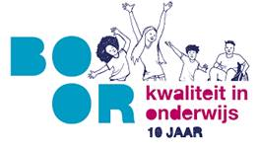

## **Welkom bij obs Passe-Partout**

### *Inleiding:*

Dit schoolplan is bedoeld om een beeld te geven waar Obs Passe-Partout de komende vier jaar voor staat en zich naartoe ontwikkeld. U leest in dit plan, wie we zijn en hoe we het onderwijsproces uitvoeren. Het schoolteam van de Obs Passe-Partout heeft dit schoolplan daarom in gezamenlijkheid gemaakt. Want dit schoolplan is naast ‘een stuk papier’, vooral ook de koers waar ons schoolteam voor gaat!

Dit schoolplan moet een kort, bondig en leesbaar document zijn en daarom beperken wij ons in de tekst tot de hoofdlijnen en verwijzen we zoveel mogelijk naar informatie, die al voorhanden is in andere documenten zoals de schoolgids, zorgplan en of het schoolondersteuningsplan.

### *Wie zijn wij?*

Obs Passe-Partout is zo’n openbare school, waar kinderen van 4 tot 12 jaar met elkaar samenleven en –leren. We geloven in de kracht van het onderwijs en erkennen daarmee onze strategische rol in de samenleving. Daarom werken we sterk samen met de kinderopvang, vervolgonderwijs en jeugdzorg. Deze natuurlijke ketenpartners helpen ons om de leerlingen een doorgaande, passende leerlijn te laten volgen. Onze belangrijkste pijlers in het onderwijs zijn het taal-, reken- en burgerschapsonderwijs. Goed taal- en rekenonderwijs beschouwen wij als de succesfactoren in het bieden van kansen aan leerlingen. Daarnaast helpt ons burgerschapsonderwijs de leerling om zichzelf, de ander en de samenleving in Rotterdam te ontdekken. We streven naar het bieden van kansen voor alle kinderen, maar we erkennen hierin grenzen, soms is de leerling beter thuis op een andere school(vorm).

In onze visie is niet voor niets opvoeden “tot kritische en zelfstandige wereldburgers” opgenomen.

Leerlingen, die onze school verlaten zullen terugkijken op een schoolperiode waar rust en regelmaat heerste en dat er taal-en rekenonderwijs, ook Engels als tweede taal is aangeboden. We bouwen de relatie met onze leerlingen op in fasen, dit noemen wij de geleide zelfsturing. De leerling leert steeds beter om het eigen leerproces te sturen. In de onderbouw zien we het spel in combinatie met het stimuleren van een onderzoekende houding als de belangrijkste vorm om te leren en in de midden- en bovenbouw komt het accent meer te liggen op de onderzoekende houding in combinatie met kennis (cognitie).

In ons schoolteam zien we veelkleurigheid terug, zoals verwacht mag worden van het openbaar onderwijs. En één ding delen we allemaal, namelijk de liefde voor het vak. Onderwijs verzorgen is een belangrijk vak en daar wil het schoolteam van de Obs Passe-Partout ook heel goed in zijn. We volgen vakcursussen, we werken samen, kijken bij elkaars lessen en vragen anderen om ons te helpen en te beoordelen.

In onze schoolgids (Link) en in de website [www.scholenopdekaart.nl](http://www.scholenopdekaart.nl) kunt u praktische informatie vinden.

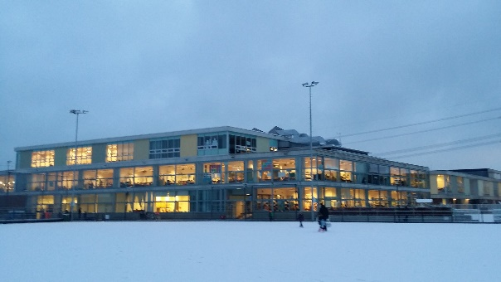

# **Onderwijskundig beleid-verplicht:**

## **Missie en visie van BOOR**

Onze scholen en ons onderwijs zijn *van*de samenleving en *voor*de samenleving als geheel. Onze samenleving is op democratische leest geschoeid en om die samenlevingsvorm in stand te houden zijn burgers nodig die over democratische vaardigheden beschikken. In al onze scholen is men dan ook actief om die vaardigheden, van jongs af aan, aan te leren.

Maximale kansen creëren voor kinderen en jongeren in Rotterdam en omgeving. Zij worden volwassen wereldburgers die bijdragen aan een rechtvaardige samenleving en weten hoe zij hun talenten daarvoor kunnen benutten. Een samenleving die toekomstbestendig en divers is.

Wij dragen zorg voor onderwijs dat bijdraagt aan de talentontwikkeling van alle leerlingen.

## **Missie en visie van obs Passe-Partout**

Op obs Passe-Partout is ieder kind welkom, ongeacht zijn of haar sociale, culturele of levensbeschouwelijke achtergrond. We leren de kinderen van jongs af aan respect te hebben voor de mening of overtuiging van anderen. Op hun beurt moeten de kinderen zich ook gewaardeerd en gerespecteerd voelen.

*Wij willen bijdragen aan de ontwikkeling van kinderen tot zelfstandige, (zelf)reflecterende en verantwoordelijke wereldburgers.*

Alle kinderen verdienen gelijke kansen.

We streven ernaar dat elk talent de ruimte krijgt om zich te ontwikkelen.

De leerstof is zo ontworpen dat het kind wordt uitgedaagd om het beste uit zichzelf te halen.

Vanzelfsprekend heeft de leerkracht daarbij als inspirator een belangrijke rol.

Ook een warme sfeer en veilige omgeving zijn nodig.

We hechten op onze school veel waarde aan heldere regels, die zorgen voor rust en regelmaat.

In een veilig klimaat kunnen de kinderen zich optimaal concentreren op hun persoonlijke ontwikkeling en gaat de energie niet verloren aan bij- of randzaken.

De kernwaarden:

* Veilige omgeving en een veilig klimaat
* Persoonlijke ontwikkeling
* Gelijke kansen voor iedereen
* Talentontwikkeling
* Regels en afspraken
* Rust en Regelmaat.

Het lesaanbod- met name taal, rekenen en burgerschap (verwijzing schoolgids)

Onze school richt zich op de cognitieve, sociale en brede ontwikkeling van de leerlingen.

Daartoe bieden we een passend aanbod aan dat dekkend is voor de kerndoelen en de referentieniveaus taal en rekenen.

Ons aanbod is evenwichtig verdeeld over de leerjaren, sluit aan bij de kenmerken van onze leerlingen en bereidt hen voor op het vervolgonderwijs.

Onze school biedt een onderwijswijsaanbod aan dat past bij de wettelijke voorschriften.

In het kader van passend onderwijs bieden we ook aan de Da Vinci-kinderen, een extra programma aan, wat nader omschreven is in ons beleidsdocument PPO”

Burgerschap heeft voor BOOR-betrekking op het benutten van de openbare identiteit door onze leerlingen zo goed mogelijk toe te rusten door hen te leren de dialoog te voeren over de verschillende achtergronden en levensovertuigingen die samenkomen in de scholen van BOOR en hen zo goed toe te rusten voor een plek in een diverse samenleving. Op deze wijze willen we een bijdrage leveren aan de versterking van het democratisch burgerschap; een van de maatschappelijke opdrachten van het onderwijs.

### *Burgerschap*

Onze leerlingen voelen zich verbonden met de school, kunnen daarin oefenen, leren hun stem te gebruiken.

De scholen besteden vanuit hun democratische grondhouding aandacht aan levensbeschouwingen en stromingen in de samenleving.

Leerlingen kunnen oefenen in democratische vaardigheden, als opmaat voor het functioneren in de samenleving.

Zo krijgen de leerlingen de waarden en normen mee die ze kunnen gebruiken om volwassen wereldburgers te worden, die bijdragen aan een rechtvaardige en toekomstbestendige samenleving en weten hoe zij hun talenten daarvoor kunnen benutten.

Door de toenemende diversiteit en segregatie in de samenleving wordt deze missie én onze taak in burgerschapsvorming, het aanleren van democratische vaardigheden, steeds belangrijker.

Op obs Passe-Partout willen we vooral via de Engelse taal leren communiceren met anderstaligen, waardoor we onze leerlingen het begrip “wereldburger” ook daadwerkelijk vormgeven.

### *Identiteit*

Onze school is een gemeenschap waarin kinderen zich kunnen ontwikkelen tot kritische wereldburgers. Binnen het onderwijs ontwerpen krijgen zij de ruimte om over democratische waarden in gesprek te gaan. Daarbij houden we als school rekening met diversiteit in de maatschappij.

Het Engels is daarbij voor ons een middel om de communicatie als wereldburger te versterken.

Verder verwijzen we naar het strategisch beleidsplan van BOOR.

### *Wat zijn onze ambities?*

Onze schoolambities liggen op het behalen van bovengemiddelde resultaten op het gebied van taal en rekenen in combinatie met een grote waardering van onze leerlingen op de veiligheidsbeleving (stabiliteit en burgerschap). We monitoren onze ambitie door een schooleigen norm te stellen op het referentieniveau taal en rekenen om daarmee boven de norm te presteren en in de tevredenheidsmeting extra vragen te stellen aan onze leerlingen over veiligheid en burgerschap.

Vervolgens is het ook onze ambitie om met Engels in groep 8 op C2 niveau mondelinge taalvaardigheid uit te komen.

* *Taalachterstanden*

Wij kennen nauwelijks kinderen met een taalachterstand, maar door het toenemen van het aantal Engelssprekende expats, zullen we op dit terrein ons de komende planperiode moeten gaan bezinnen /oriënteren.

* *Didactisch handelen:*

Op onze school hebben de leraren de onderwijsbehoeften van de leerlingen in kaart gebracht.

Hiertoe is een zorgkalender opgesteld en is in groepsplannen en klassenmappen zichtbaar welke onderwijsbehoefte er bij de kinderen is.

Op basis daarvan zorgen de leraren voor gedifferentieerd en gestructureerd onderwijs: ze zorgen voor leerstof, uitleg, opdrachten en begeleiding die past bij zowel de groep als geheel, als de individuele leerling.

Daarnaast variëren ze de leertijd afhankelijk van de onderwijsbehoeften.

De instructie wordt gegeven aan de hand van het model Expliciete Directe Instructie. Van belang is, dat de uitleg en de verwerking van de leerstof leiden tot begrip van de leerstof. De verwerking kenmerkt zich door: actieve leerlingen en ondersteuning door de leraar (in evenwicht met uitdaging). De belangrijkste kenmerken (en eigen kwaliteitsaspecten) van onze school zijn:

* + Welke toetsen (in welke tijdsvakken) gebruikt de school, zijn deze toetsen gevalideerd en afgestemd op de leermethoden en is er toets beleid (zie toetskalender)

*Vakken, methodes en toetsinstrumenten*

* + Gelet op de kerndoelen, gaan we ervan uit, dat de methodes die we gebruiken dekkend zijn voor de kerndoelen. De methodes die we gebruiken voor de basisvaardigheden zijn dekkend voor de kerndoelen.
  + Voor wereldoriëntatie werken we volgens het principe van ontdekkend en onderzoekend leren. De SLO-tules zijn hiervoor uitgewerkt in een registratielijst die door de leerkrachten wordt ingevuld bij het werken met de thema s’.
  + We gebruiken de methodes integraal, maar vullen wel aan waar we dat nodig vinden (opplussen). Daardoor borgen we dat we de kerndoelen ook daadwerkelijk behalen. Hetzelfde geldt voor de referentieniveaus. Ons uitgangspunt is, dat we de referentieniveaus realiseren door het gebruik van methodes en gevalideerde toetsen (Cito). We streven ernaar dat de opbrengsten boven het landelijk gemiddelde uitkomen.
  + Voor onze Da Vinci-kinderen (zie beleidsdocument PPO) werken we aan hun kennis en vaardigheden via modules en deze worden in een portfolio bijgehouden.

### *Boor-toetskalender*

Goed onderwijs met goede resultaten voor alle leerlingen; daar staan we voor! Binnen BOOR wordt op onze scholen voortdurend aan het verhogen van de onderwijskwaliteit gewerkt. Het hanteren van een BOOR-toetskalender is daarvoor een middel. Door de toetsen uit te voeren volgens de Citohandleiding is het mogelijk de leerling resultaten te vergelijken (benchmarken) en kan onze onderwijskwaliteit worden verbeterd. Wij streven naar een groei conform de inspectienormen en daar waar mogelijk hoger.

* + Wat betekent dit voor de afname van de LOVS toetsen binnen BOOR?

Het bestuur is verantwoordelijk voor het behalen van de resultaten wat betreft de basisvaardigheden en daarom stuurt, monitort en controleert de bovenschools directeur in samenwerking met afdeling Onderwijskwaliteit deze resultaten. Voor wat betreft welke toetsen er moeten worden afgenomen en wanneer, verandert er niets ten opzichte van voorgaande jaren.

* + Richtlijnen over af te nemen toetsen

De toetsen die binnen BOOR gebruikt worden voor het verzamelen van de leerling resultaten zijn in het onderstaande schema opgenomen. Indien in verband met schoolconcept, schoolpopulatie of andere bijzondere omstandigheden afgeweken wordt van de ondergenoemde kalender, maakt de directie concrete afspraken met de eigen bovenschools directeur.

In het openbaar onderwijs zien we het als onze opdracht om aan ieder kind een plek te bieden, verschillende werelden elkaar te laten ontmoeten en kansen voor álle kinderen te ontsluiten. Het feit dat BOOR zowel basisonderwijs, voortgezet onderwijs als speciaal onderwijs biedt, maakt ons uniek en biedt kansen. Een goede aansluiting tussen onze scholen maakt een soepele doorstroom van leerlingen mogelijk. Voorwaarde hiervoor is dat de drie sectoren meer met elkaar samenwerken. Onze leerlingen profiteren ervan als de scholen hun expertise en succesvolle aanpakken uitwisselen, als ze van en met elkaar leren.

Het schooladvies is een belangrijk instrument op de schakelpunten tussen po en vo. Een adequaat advies vergroot de kans op een passende schoolkeuze en een ononderbroken ontwikkeling voor de leerling. De inspectie geeft aan dat het basisschooladvies in de huidige situatie de kansenongelijkheid vergroot, doordat bij gelijke leerresultaten ongelijke adviezen worden gegeven.

BOOR-scholen werken aan kansengelijkheid. Enerzijds door binnen schoolteams de manier waarop we naar leerlingen kijken en de (voor)oordelen die we daarbij hanteren bewust tot gespreksonderwerp te maken. En anderzijds door gezamenlijk actief beleid te maken ter bevordering van gelijke kansen.

Scholen werken aan een soepele instroom, doorstroom en uitstroom waarbij maatwerk voor de leerlingen centraal staat.

Leerlingen en ouders worden betrokken bij de schoolloopbaanontwikkeling door goede communicatie over de ontwikkeling van de leerlingen.

Tijdige bijsturing is mogelijk en de gedeelde verwachtingen van leerling en ouders en leerkrachten zijn realistisch en ambitieus.

De school volgt de Rotterdamse plaatsingswijzer bij de adviesprocedure.

### *Schoolspecifiek beleid*

Op onze school zorgen we voor een ordelijk verloop van de toetsing en afsluiting.

Tussentijds meten we de ontwikkeling van de leerlingen m.b.v. het Cito-leerlingvolgsysteem, waarvan de resultaten worden ingevoerd in het LVS Parnassys.

De toetsen worden afgenomen conform de opgestelde agenda en de Cito-voorschriften (aangevuld met schoolvoorschriften).

De resultaten worden geanalyseerd en besproken met IB en directie.

Ouders worden op de rapportenavonden geïnformeerd over de toets resultaten.

In leerjaar 8 doen alle leerlingen mee aan de eindtoets (Cito).

Ouders krijgen in dat jaar ook een VO-advies voor hun kind. De adviesprocedure hebben we beschreven in de schoolgids.

De belangrijkste kenmerken (en eigen kwaliteitsaspecten) van onze school zijn beschreven in ons didactisch-en pedagogisch handboek en in het zorgplan.

* Wat typeert de lessen op school?
  + 30-50% van alle les activiteiten wordt in het Engels gegeven.
  + Tijdens de instructies van de basisvaardigheden wordt het EDI-model gehanteerd
  + Tijdens het onderwijs ontwerpen werken de kinderen vanuit hun eigen leervraag op een onderzoekende manier aan de kerndoelen.

Hiervoor is voor de leerkrachten een specifiek handboek onderwijs ontwerpen gemaakt.

* + Kinderen zijn betrokken bij de lessen en doen actief mee.
  + Handelingsgericht werken beoogt de kwaliteit aan het onderwijs en de begeleiding voor alle leerlingen te verbeteren: het maakt adaptief onderwijs en doeltreffende begeleiding concreet, zodat het schoolteam effectief kan omgaan met verschillen tussen leerlingen.

Handelingsgericht werken is een planmatig en cyclische werkwijze waarbij onderwijsprofessionals (leerkracht, interne begeleider en leidinggevende) de volgende zeven uitgangspunten toepassen:

1. De onderwijsbehoeften van leerlingen staan centraal: wat heeft een leerling nodig om een bepaald doel te behalen? Denk aan instructie, werkvorm, leertijd of uitdaging. Hoe kan de leerkracht hierbij zo goed mogelijk ondersteunen? Dit leggen wij vast in een groepsdocument. (= groepsplan)
2. Afstemming en wisselwerking: het gaat niet alleen om het kind, maar om het kind in wisselwerking met zijn omgeving. Het gaat om deze leerling in deze groep, bij deze leerkracht, op deze school en van deze ouders.
3. Het is de leerkracht die het doet: hij/zij levert een cruciale bijdrage aan een positieve ontwikkeling van leerlingen op cognitief en sociaal emotioneel en onderzoekend niveau. Maar wat heeft hij/zij hiervoor nodig, wat zijn zijn/haar ondersteunings-/ stimuleringsbehoeften.
4. Het formuleren van bevorderende factoren voor de ontwikkeling van het kind is van groot belang. Ambitieuze doelen stellen en aansluiten bij de mogelijkheden van het kind zijn belangrijk om een succesvol plan op te stellen.
5. Leerkrachten, leerlingen, ouders, interne en externe begeleiders werken samen om een effectieve aanpak te realiseren. Samen analyseren zij de situatie en zoeken zij naar oplossingen.
6. Doelgericht werken: het team formuleert korte en lange termijn doelen voor het leren, de werkhouding en het sociaal emotioneel functioneren van alle leerlingen en evalueert deze in een cyclus van planmatig handelen. Het groepsplan is verwerkt in de aanpak.
7. De werkwijze is systematisch, in stappen en transparant. Het is voor de betrokkenen duidelijk hoe de school wil werken en waarom. Er zijn heldere afspraken over wie wat doet, waarom, hoe en wanneer. Formulieren en checklists en cito gegevens ondersteunen dit streven. Teamleden zijn open over hun manier van werken en over hun plannen en motieven

Wij volgen de ontwikkeling van onze leerlingen aan de hand van observaties, methode toetsen, Cito toetsen, ZIEN en Bosos.

Wanneer een leerling uitvalt op een methode gebonden toets, biedt de leerkracht een interventie aan en na evaluatie hiervan vervolgens een tweede interventie.

De leerkracht maakt dan gebruik van de expertise van collega’s en experts.

Het aanbod van de methode staat beschreven in de groepsplannen per half jaar. Hierin is opgenomen wat de aanpak is en welke doelen de leerlingen moeten behalen. Om die doelen te kunnen halen, delen we de leerlingen op basis van eerdere toets gegevens, intakegesprek, kind gesprekken en observaties in drie instructie niveaus in:

Aanpak 1: Instructie afhankelijke leerlingen (intensief aanbod)

Aanpak 2: Instructie gevoelige leerlingen (basisgroep)

Aanpak 3: Instructie onafhankelijke leerlingen (verrijkt aanbod).

Daarnaast is er nog een aanpak voor Columbus/Davincikinderen, waarbij de specialisten voor hoogbegaafdheid modules geven, zoals dit verwoord is in “beleidsdocument PPO”

Voor elke aanpak zijn doelen bepaald.

Voor de methode toetsen bestaan deze doelen uit een bepaald percentage goede antwoorden, waarvoor de norm die de methode aangeeft wordt gehanteerd. Voor de Cito-toetsen geldt dat de leerlingen minimaal de gemiddelde groei in vaardigheidsniveaus moeten halen, zoals deze vanuit de Cito normering per vakgebied voorhanden is.

We werken op groepsniveau met schooldoelen die afgestemd zijn op de groep.

Voor de leerling wordt een individueel handelingsplan (IHP) opgesteld, wanneer de onderwijsbehoeften van de leerling zo specifiek zijn dat deze niet of niet volledig binnen het groepsplan gerealiseerd kan worden.

Wanneer van de leerling redelijkerwijs niet kan worden verwacht dat hij of zij de minimum doelen van zijn jaargroep haalt, wordt een ontwikkelingsperspectief (OPP) vanaf groep 5 opgesteld, wanneer op 2 of meer gebieden achterstand blijkt,

Er worden dan haalbare doelen voor deze leerling geformuleerd.

* Visie op leren en opvoeden hebben wij verwoord in ons pedagogisch en didactisch handboek. (Zie ook pedagogisch klimaat in dit schoolplan)
* Pedagogisch handelen

Onze leraren hebben (onder meer) een vormende (opvoedende) taak: hun leerlingen op te voeden tot goede burgers. Daarom vinden we het belangrijk dat leerlingen goed met zichzelf en met anderen (dichtbij en ver weg) kunnen omgaan. In onze lessen besteden we dan ook gericht aandacht aan de sociale en maatschappelijke competenties van de leerlingen. Onze leraren creëren daartoe een veilig en gestructureerd klimaat waarin kinderen zich gewaardeerd en gerespecteerd voelen. Kernwoorden zijn: relatie, competentie en autonomie. Wij hechten veel waarde aan een positieve en motiverende leraar, een begeleider die ervoor zorgt dat de leerlingen het werk zelfstandig (samen met anderen) kunnen doen.

Past bij zowel de groep als geheel, als de individuele leerling.

* Passend onderwijs

Wij vinden dat elk kind recht heeft op goed en passend onderwijs.

In beginsel zijn wij het eens met de stelling, dat zo veel mogelijk kinderen regulier primair onderwijs moeten kunnen volgen.

Wij realiseren ons dat we een zorgplicht hebben.

Onze school richt zich op het geven van basisondersteuning en in enkele gevallen op het geven van extra ondersteuning.

In ons “Schoolondersteuningsprofiel” en in het “beleidsdocument PPO” hebben we beschreven welke ondersteuning we wel en niet kunnen geven.

* Zorgplicht

Boor heeft een wettelijke taak om uitvoering te geven aan de wet Passend onderwijs.

Dit betekent dat wij met elkaar verantwoordelijk om alle leerlingen, die extra ondersteuning nodig hebben een passende plek te bieden (zorgplicht), dat onze basisondersteuning op orde moet zijn, dat er een Schoolondersteuningsprofiel op elke school aanwezig is en dat ook onze school een bijdrage levert aan een dekkend ondersteuningsnetwerk.

* Zorgplan
  + Boor wil naar een situatie toe waarin de verbinding tussen onderwijs en jeugdzorg optimaal verloopt door inzet van een kwartiermaker. ​Een van de maatregelen om de doelen te bereiken, is het vergroten van de doorzettingsmacht in het aanspreken van scholen of instanties in het nakomen van afspraken vanuit de zorgplicht. In dat kader is het voornemen om als BOOR de lead te nemen en vanuit het onderwijskundig terrein een pilotproject te starten met een ‘verbindingsofficier po-so-vo (werktitel)’. Deze verbinder moet in een periode van 1 tot 3 jaar de fundamenten leggen om de optimale verbinding te schetsen, verbeteractiviteiten te implementeren en de verbinding als geheel door te ontwikkelen. Dit moet leiden tot een situatie waarin scholen meer kunnen focussen op onderwijs en minder op zorg. ​

Over de rol/positie van deze verbinder is een notitie opgesteld: ‘Verbinding Onderwijs en Jeugdhulp’. Vanuit de gesignaleerde verbeterpunten wordt een profiel geschetst van de rol/positie, inclusief de inbedding in de organisatie, de benodigde professionele ruimte en de benodigde middelen.

Tevens worden reeds hoofdlijnen van mogelijke concrete acties aangegeven. ​

* + In het Schoolondersteuningsprofiel en opdracht passend onderwijs- hoe is handelingsgericht onderwijs ingericht op deze school- verwijzing.
  + In ons zorgplan staat beschreven hoe de zorgstructuur op onze school is vormgegeven.
  + De onderwijstijden zijn bij ons vastgelegd in Parnassys in een lesrooster en op de website en in de schoolgids staan de schooltijden.

Onze school biedt een meerwaarde in Tweetalig onderwijs!

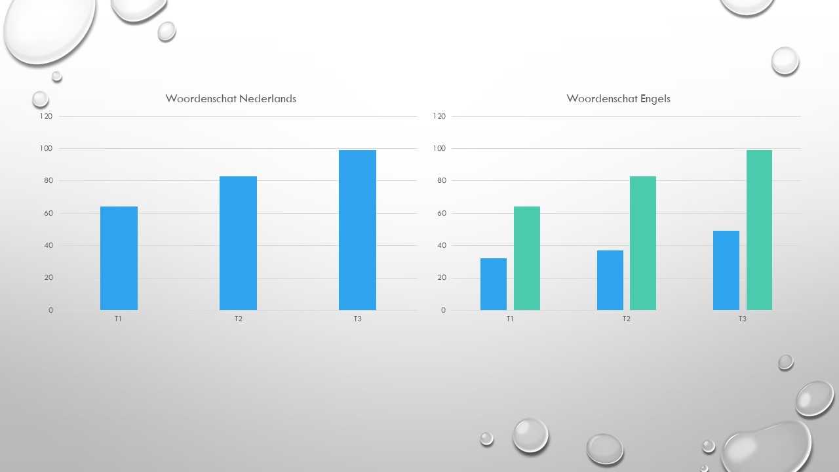

Onze school biedt hoogbegaafde kinderen met een specifieke zorgbehoefte nog een extra mogelijkheid tot ondersteuning die niet in het reguliere basisonderwijs en het basisprofiel voor Passend onderwijs valt.

### *Referentieniveaus*

Van basisschool tot hoger onderwijs is in de referentieniveaus vastgelegd wat leerlingen moeten kennen en kunnen als het gaat om taal, rekenen en wiskunde. Referentieniveaus zijn inhoudelijke beschrijvingen van wat kinderen op een bepaald moment in hun schoolloopbaan moeten kennen en kunnen. Het is een absoluut niveau: een kind kan of weet het óf niet. Het is daarmee dus een ijkpunt, een maat waarmee een school, een groep of een leerling kan vergelijken. Voor het basisonderwijs zijn de referentieniveaus een aanvulling op de kerndoelen (2006).

Leerlingen kunnen basiskennis en –vaardigheden op twee niveaus beheersen: een fundamenteel niveau (F) en een streefniveau (S). Niveau 1 F beschrijft inhoudelijk wat een leerling eind groep 8 zou moeten kennen en kunnen. Niveau 1 S beschrijft wat wenselijk is dat een leerling aan het eind van de basisschool zou moeten kennen en kunnen om soepel door te kunnen stromen naar vmbo-T of hoger. 2F komt voor het domein Taal qua niveau overeen met 1S. Bij rekenen en wiskunde zijn de F-doelen gericht op functionele doelen, terwijl de S-doelen zich meer richten op abstractere wiskunde. Niveau 2F heeft iedereen nodig om te kunnen participeren in de maatschappij en moet met 16 jaar bereikt zijn (commissie Meijerink, 2009).

### *Ambitie Referentieniveaus*

De Centrale Eindtoets toont in hoeverre leerlingen de referentieniveaus voor lezen, taalverzorging en rekenen beheersen.  
De referentieniveaus beschrijven wat leerlingen, van de basisschool tot aan het hoger onderwijs, moeten kennen en kunnen als het gaat om verschillende onderdelen van taal en rekenen.   
De niveaus worden beschreven in twee ‘kwaliteiten’: de fundamentele kwaliteit (F) en de streefkwaliteit (S). De niveaus zijn cumulatief. Dat houdt in dat een leerling op een hoger niveau alle vaardigheden moet beheersen die op een lager niveau genoemd worden. Voor taal geldt bovendien dat het streefniveau en het opvolgende fundamentele niveau aan elkaar gelijk zijn (dus bijvoorbeeld 1S=2F). Voor rekenen is dit niet het geval. Daar richten de fundamentele niveaus zich op een meer toepassingsgerichte benadering van rekenen.

Wij streven naar een jaarlijkse verbetering van de huidige referentieniveaus.

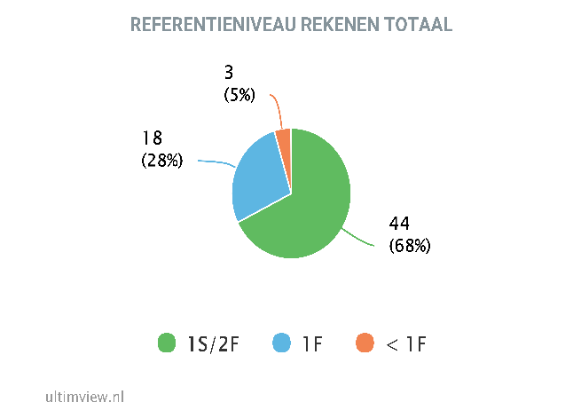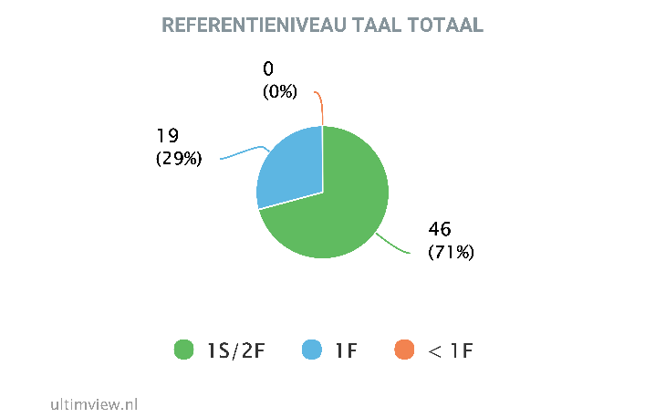

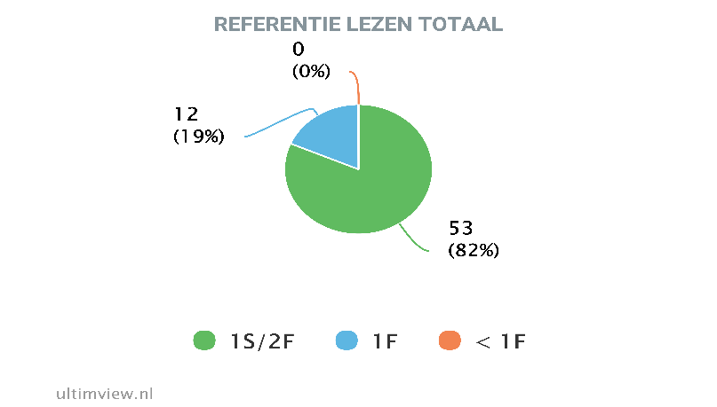

# **Veiligheid:**

### *Veiligheid en pedagogisch klimaat*

Wij vinden het belangrijk dat de school een veilige en verzorgde omgeving is voor leerlingen, ouders en de medewerkers. Een omgeving waarin iedereen zich geaccepteerd voelt en waar het plezierig samenwerken is. Het sociaal-emotionele welbevinden van de leerlingen heeft veel invloed op hun totale functioneren. Onze school besteedt daarom structureel en systematisch aandacht aan de sociaal-emotionele ontwikkeling van de kinderen. We doen dit omdat we onze kinderen willen opvoeden tot verantwoorde burgers. Ze moeten goed voor zichzelf kunnen zorgen en goed kunnen omgaan met de mensen en de wereld om hen heen (dichtbij en verder weg).

### *Schoolspecifiek*

Bij het hoofdstuk onderwijskundig beleid en pedagogisch beleid is al uitgebreid omschreven welk schoolklimaat en welke cyclus wij hanteren.

Schoolregels en klassenregels hebben wij in ons pedagogisch en didactisch handboek vastgelegd.

De school zorgt voor de sociale, fysieke en psychische veiligheid van de leerlingen in en om de school gedurende de schooldag. Het veiligheidsbeleid bestaat uit een samenhangende set van maatregelen gericht op preventie en op het afhandelen van incidenten. Als de uitkomsten van de monitoring daartoe aanleiding geven, treft de school maatregelen om de situatie te verbeteren.

|  |  |  |
| --- | --- | --- |
| **Wat** | **Wanneer** | **Wie** |
| Risico-Inventarisatie en Evaluatie (RI&E) | Tweejaarlijks QuickScan Vierjaarlijks uitgebreide versie | ARBO medewerker en team |
| Leerlingtevredenheidspeiling (LTP) | Jaarlijks light versie Tweejaarlijks uitgebreide versie | Leerlingen |
| Oudertevredenheidspeiling (OTP) | Tweejaarlijks | Ouders |
| Personeelstevredenheidspeiling (PTP) | Tweejaarlijks | Personeel |
| Veiligheidsbeleving en meting met gestandaardiseerd instrument Zien! | Halfjaarlijks | Leerlingen  Leerkrachten |
| Incidentenregistratie | Indien nodig | Leerkrachten: Parnassys  Directie: Axxerion |
| Klachtenregeling | Indien nodig | Intern: vertrouwenspersoon Extern: onafhankelijk buiten BOOR |
| Meldcode | Indien nodig | Aandacht functionaris |

Het beeld uit de sociale monitor van de eigen school wordt bespreken met team en MR en eventuele acties die hieruit voortkomen worden meegenomen in de voorbereiding voor het nieuwe jaarplan.

Wij hebben IB en Da Vinci-leerkrachten aangewezen om de sociale veiligheid te coördineren.

Aandachtfunctionaris  
De aandachtfunctionaris zorgt voor de implementatie van de meldcode huiselijk geweld en kindermishandeling en coördineert het signaleringsproces, verwijzing en zorg rondom de leerling en het gezin.

Vertrouwenspersoon intern/extern  
Bij klachten, zorgen of problemen komen soms de interne vertrouwenspersoon en/of de externe vertrouwenspersoon in beeld. Zij zijn beide belangrijk, maar hebben een verschillende taak.

Privacy ambassadeur  
De privacy ambassadeur is een schoolleider of andere medewerker op school, die aanspreekpunt is voor leerlingen, ouders en het team als er vragen zijn over privacy.

Bedrijfshulpverlener  
Een bedrijfshulpverlener is opgeleid om in geval van nood de leerlingen, werknemers en bezoekers in veiligheid te brengen.

In het sociaal veiligheidsplan, wat te vinden is op [www.scholenopdekaart.nl](http://www.scholenopdekaart.nl) staat het specifieke schoolbeleid beschreven.

Daarnaast heeft de school:

* Een handboek pedagogisch en didactisch beleid, waarin een gedragsprotocol is opgenomen. Hieronder valt ook ons pestprotocol.
* In onze schoolgids staat vermeld wat ouders en leerkrachten moeten doen bij calamiteiten, hoe we de Arbowetgeving volgen. De preventiemedewerker bewaakt dit proces.
* De intern begeleider bewaakt de voorschriften van de meldcode.

# **Pedagogisch – didactisch schoolklimaat**

De school neemt in het dagelijks leven van de kinderen een grote plaats in.

Centrale thema’s binnen onze school zijn: competentie, autonomie, relatie, verbondenheid en welbevinden (centrale thema’s: kwaliteitsagenda BOOR).

Door structuur te bieden, voorspelbaar te zijn en positief en respectvol met elkaar om te gaan, zorgen we voor een veilig schoolklimaat.

We bieden alle kinderen gelijke kansen, waarbij we erkennen dat ieder kind verschilt in talent, tempo en temperament.

We stimuleren de ontwikkeling van een positief zelfbeeld.

Onze school staat voor het creëren van een omgeving waar leerlingen, ouders en personeel zich gerespecteerd en geaccepteerd voelen en waar gezamenlijke waarden gedeeld worden.

De vertrouwensrelatie tussen de leerkracht, de kinderen en de ouders onderling is voor ons een voorwaarde voor een goed pedagogisch klimaat.

Er is veel ruimte voor complimenten en aandacht voor datgene wat goed gaat.

Kinderen moeten zich op sociaal-emotioneel gebied veilig voelen.

*‘Leerlingen van nu, burgers van morgen’*

*(BOOR: strategisch beleid 2019-2020)*

De leerkrachten werken doelbewust aan maatschappelijke en ontwikkelingsgerichte leerdoelen rond vorming, opvoeden, burgerschap en integratie.

Het gaat hierbij niet alleen om specifieke leerinhouden zoals maatschappelijke oriëntatie of burgerschap, maar ook om de ontwikkeling van sociale en maatschappelijke competenties van leerlingen en de ontwikkeling van hun eigen identiteit.

Het gaat om het aanmoedigen van de persoonlijke ontwikkeling van elk kind waarbij zijn/haar identiteit wordt gerespecteerd en het bevorderen van zijn/haar intrede in de samenleving.

De leerkracht helpt het kind niet alleen basiskennis, maar ook basisvaardigheden te verwerven en ondersteunt bij de ontwikkeling van de leerlingen tot capabele, autonome en verantwoordelijke burgers.

Er is aandacht voor diversiteit, autonomie, verantwoordelijkheid, kennis en een onderzoekende houding.

Goed onderwijs valt of staat bij een goede leerkracht voor de klas. Het adequaat pedagogisch-didactisch handelen vraagt om een brede professionele basis.

Een leraar op onze school kan een specifieke onderwijsbehoefte van een leerling signaleren, analyseren, een oplossing voorbereiden, die oplossing uitvoeren binnen de groep en evalueren of dit traject voldoende heeft opgeleverd voor de leerling.

Eventueel met hulp van (externe) specialisten. Hierbij gaat het om vormgeven van het leren zelf: het op zodanige wijze aanbieden van de les- en leerstof dat die prikkelend en uitdagend is en op maat van het niveau van de specifieke doelgroep (gedifferentieerde instructie).

We vinden het belangrijk dat het onderwijs aansluit op de mogelijkheden en behoeften van alle leerlingen.

Voor onze school betekent dat ook:

* Leerkrachten op onze school moeten vakbekwaam zijn of in potentie dit niveau met begeleiding binnen 3 jaar behalen. Onze leerkrachten moeten autonoom kunnen functioneren, maar wel in teamverband. Wij verwachten van onze leerkrachten dat die zij zich houden aan het pedagogisch-didactisch handboek en een proactieve houding aannemen om hierin aanpassingen en wijzigingen voor te stellen.
* Een leerling op onze school stroomt op vmbo-spreekvaardigheid Engels af naar het voortgezet onderwijs en heeft een kritische leerhouding ontwikkeld.
* De school biedt naast de genoemde uitgangspunten ook extra begeleiding voor op extra begeleiding voor hoogbegaafde kinderen met een specifieke zorgbehoefte.
* Leerkrachten geven op verschillende niveaus les, stellen zich coachend op en helpen kinderen met een specifieke zorgbehoefte zoveel mogelijk individueel.
* Onze kinderen blijven in de klas bij de leerkracht tijdens het overblijven. Dit vanwege de rust en regelmaat die de school voorstaat.

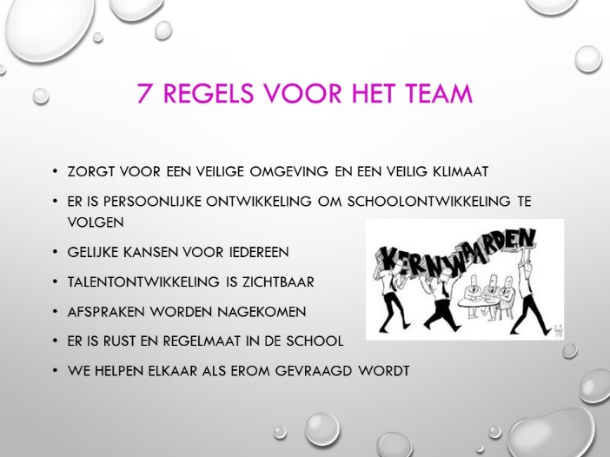

# **Kwaliteitszorg:**

Elke BOOR-school werkt met vastgestelde kwaliteitsprocessen.

## *Op bestuursniveau:*

Jaarlijks wordt de leerling tevredenheid gemeten en tweejaarlijks de leerling-, ouder- en medewerker tevredenheid. De beelden van deze metingen worden op school- en bestuursniveau besproken en gemonitord. BOOR staat voor goed onderwijs, dus volgt ook het bestuur nauwlettend de verbeteracties in de scholen.

Daarnaast wordt elke BOOR-school op diverse wijze begeleid en gemonitord. Dit doet het (gedelegeerd) bestuur door de scholen te bezoeken, de schoolleiders regelmatig te spreken, scholingsactiviteiten in gezamenlijkheid op te starten, audits te laten uitvoeren (gevraagd en ongevraagd), stafmedewerkers op scholen aanwezig te laten zijn (kernteam tijdens de doorloopdagen), de school- en jaarplannen goed te lezen en daarmee de kernopdracht van de scholen te volgen (wat schrijft het onderwijsteam over zicht op ontwikkeling), door adviseurs de opbrengstgesprekken bij te laten wonen, de onderwijsresultaten te volgen, bij risico-scholen (blijkend uit datadashboard en bevindingen) interventies in te zetten en de verbeteringen te monitoren en scholen te bevragen op het goede onderwijs en hun schoolambities.

Om de onderwijskwaliteit cyclisch en gestructureerd uit te voeren beschikt BOOR over een handboek onderwijskwaliteit met 8 instrumenten ( [animatie BOOR kwaliteit](https://www.youtube.com/watch?v=f8WYE6fIJ44&feature=youtu.be) ) :

1. Plancyclus en PDCA
2. Tevredenheidsmetingen en –opvolging
3. Datadashbord en rapportages (sectoranalyses)
4. Onderzoeken en audits (interne audits, collegiale visitatie, doorloopdagen, observatie leerkrachtvaardigheden, observatie opbrengstgesprekken
5. Klachtenprocedure (en analyse)
6. Samen leren (MD- pls’s-Netwerken-plenaire dagen- cursussen-leergang ed)
7. Gesprekkencyclus
8. Financiële cyclus

## *Op schoolniveau:*

Bij de Obs Passe-Partout stellen we doelen op diverse niveaus. Zo werken we vanuit de centrale BOOR ambitie aan het goede onderwijs (zie de [KIS](https://boorintranet.nl/cp/uploads/hipe_content/Aangescherpte-koers-versie-1.0-def(1).pdf) en de [kwaliteitsagenda sbao](https://www.boorintranet.nl/cp/uploads/nieuws/20190321-Kwaliteitsagenda-basisonderwijs-DEFINITIEF.pdf)). Dat doen we onder andere door minimaal 1 keer per jaar onze leerkrachten te observeren en geregeld vreemde ogen mee te laten kijken, door opbrengstgesprekken te voeren, door voor elk kind/klas/school doelen per jaar (en per dag) te stellen, de voortgang van onze leerlingen vast te leggen en onze lessen hierop voor te bereiden. Onze team-gesprekken concentreren zich rondom het vakmanschap van de leerkrachten en de ontwikkeling van leerlingen.

De rol van onze schoolleider richt zich op het sturen en monitoren van de doelen en de kwaliteit van ons onderwijs; de rol van de IB-er richt zich op het sturen, monitoren, stimuleren en ondersteunen van de leerkrachten gericht op de leerprocessen van leerlingen en de kwaliteit van het schoolteam en het schoolteam richt zich op het uitvoeren van het goede onderwijs.

Uitzondering hierop is de expertgroep Engels, die bewaakt en monitort hoe de voortgang ten aanzien van de resultaten en opbrengsten Engels zijn. Zij worden daarbij geholpen door onderzoek van “Nuffic”, die de implementatie van het TPO (tweetalig primair onderwijs) bewaakt.

Het jaarplan wordt in gezamenlijkheid met het schoolteam gemaakt en de uitvoering van dit plan wordt door de schoolleider of door teamleden met een specifieke taak in het teamoverleg besproken. Hiertoe wordt tijdens de meetings op een doelenmuur de doelen per maand opgehangen en besproken.

Het schoolplan wordt eveneens samen met het schoolteam gemaakt en de ambities in dit plan komen jaarlijks terug in het jaarplan.

Ook bespreken we in het schoolteam de opmerkingen in de open velden want we weten dat daar waardevolle verbetertips staan. Ook die verbeteractie worden belegd in het schoolteam en we koppelen onze inspanning en resultaten terug naar leerlingen, ouders en de MR.

Onze IB-er monitort en bewaakt dat elke leerling voldoende en op zijn niveau leert. Ook leidt de IB-er het opbrengstgesprek, waar de analyse en duiding van de behaalde leerresultaten centraal staan. Taal en rekenen hebben hier een belangrijke rol, want dit zijn belangrijke pijlers in ons onderwijs.

We onderzoeken voortdurend welke leerstrategieën bij onze leerlingen werken en we monitoren op de voortgang voor elk kind. Indien gewenst maken we een ondersteuningsplan (OPP), zowel voor de leerling, die minder in staat is om de leerlijn te volgen,

We hebben jaarlijks een verbeteragenda (in het jaarplan) met hooguit enkele concrete verbeterdoelen om ons onderwijs nog beter te maken.

IB en directie bewaken “de basis op orde” door het inspectietoezichtkader in een matrix op te nemen met tussendoelen per maand voor het team, zodat de aandacht op het hooghouden van die basis blijft.

In het vergaderlokaal hangen de doelen voor iedereen zichtbaar op. Elk jaar evalueren we met het team de resultaten en worden de doelen uit de matrix opnieuw vastgesteld.

In de Obs Passe-Partout is leren met en van elkaar een belangrijk onderdeel van ons dagelijkse werken. Leerlingen worden gevraagd om met en van elkaar te leren, maar ook van leerkrachten vragen we dit.

Obs Passe-Partout heeft leergemeenschappen, wij noemen dit de expertgroepen. Eén voor onderwijs ontwerpen, één voor Engels en één voor lezen en een zorgteam, waarin IB en Da Vinci participeren. In deze expertgroepen behandelen we actuele vraagstukken uit ons onderwijs om samen naar oplossingen te zoeken. Soms nodigen we externe experts uit en soms gaan we naar externe cursussen, maar altijd delen we de opgedane kennis met het hele schoolteam tijdens de studiedagen en workshops.

Bij de Obs Passe-Partout streven we naar perfectie, daarom maar we leggen de lat wel onverminderd hoog. Leren we van onze fouten, door regelmatig casuïstiek uit de klassen te bespreken. En mochten ouders (leerlingen of anderen) ontevreden zijn, dan gaan we altijd het gesprek met hen aan, want van klachten kun je leren

* Onze schoolweging:

|  |  |  |  |  |  |
| --- | --- | --- | --- | --- | --- |
| **Schoolweging 2016** | **Schoolweging 2017** | **Schoolweging 2018** | **Spreiding 2016** | **Spreiding 2017** | **Spreiding 2018** |
| 27,9 | 27,1 | 27,2 | 6,7 | 6,3 | 6,6 |

Ten aanzien van de gegevens uit de schoolweging zullen we in ons beleid geen specifieke aandachtspunten hebben, omdat weging en spreiding redelijk in het gemiddelde zitten.

Door ons beleid t.a.v. Tweetalig Primair onderwijs echter, zullen we ons in de komende planperiode moeten gaan bezinnen op een toename van Engelssprekende hoger opgeleide ouders die de Nederlandse taal minder goed machtig zijn.

In het hoofdstuk onderwijskundig beleid hebben we al aangegeven welke ambities we hebben, hoe en welke doelen we stellen, evaluatie plaatsvindt, waarbij we een onderzoekende houding aannemen, hoe we leren en samenwerken, het didactisch en pedagogisch handelen op onze school vorm gegeven is, waarbij hgw toegepast moet worden.

Elk jaar is er overdracht via Parnassys van gegevens aan de nieuwe leerkracht, maar daarnaast hebben we ook nog eens een warme overdracht, waarbij leerkrachten samen met IB alle leerlingen doorspreekt.

Daarbij heeft de IB’er in de eerste twee weken zorggesprekken ingepland op de toetskalender om te waarborgen dat er vanaf het eerste begin er op de goede manier met het juiste aanbod gewerkt wordt.

Leerkrachten krijgen elk jaar een stappenplan, een soort checklist, waaraan voldaan moet worden per week.

# **Personeelsbeleid**:

Het personeelsbeleid op onze school volgt de cao en het BOOR-personeelsbeleid met als specifieke bijzonderheden:

* **Hoe staat het met het beleid evenredige vertegenwoordiging vrouwen in de schoolleiding?** Het schoolteam van OBS Passe-Partout bestaat uit 43 personen: (39 vrouwen en 4 mannen). De school heeft 1 directeur, mannelijk.

De school vindt het belangrijk dat er een zo evenredig mogelijk is in verhouding tot de totale bezetting van het team. Echter het benutten en inzetten van persoonlijke kwaliteiten prevaleert boven het nastreven van evenredigheid op basis van sekse. In de situatie dat een vacature binnen de schoolleiding zich aandient, is de school niet voornemens bij gebleken gelijke geschiktheid sekse doorslaggevend te laten zijn om evenredigheid binnen schoolleiding/MT te borgen.

De sector PO loopt voorop als het gaat om de vertegenwoordiging van vrouwen in het management. Op OBS Passe-Partout is geen managementteam aanwezig.

* **Hoe werkt de school aan voldoende bevoegd en bekwaam personeel?**

De school streeft ernaar om voor iedere groep een bevoegde leerkracht te hebben. In deze tijd een grote uitdaging gezien de immense tekorten waarmee het basisonderwijs op het moment te maken heeft.

Verder streeft de school ernaar om binnen het team van leerkrachten een evenredige verdeling tussen startbekwaam, basisbekwaam, vakbekwaam te hebben.

Op deze manier kan het team van leerkrachten garant staan in het stuk elkaar ondersteunen, begeleiden en helpen ontwikkelen. Directie, IB en kernteam zorgen ervoor dat nieuwe collega’s de juiste begeleiding ontvangen om op school werkzaam te kunnen zijn. Directie draagt zorg voor de gesprekkencyclus met ieder personeelslid. Leerkrachten worden minimaal jaarlijks geobserveerd om het functioneren in kaart te brengen waarna een functionerings- of beoordelingsgesprek volgt.

In de situatie dat er voor een groep geen leerkracht gevonden kan worden op incidentele of structurele basis, zoekt directie naar de meest passende oplossingen. Een en ander vindt altijd plaats in samenwerking en overleg met bovenschool directie en bestuur.

* **Hoe werkt de school aan de bekwaamheid van het onderwijzend personeel (professionalisering)?**

Om de onderwijskundige ambities en de doelen die de school zichzelf stelt te realiseren is het belangrijk dat we continu in ontwikkeling blijven. Dat vraagt om een professionele en lerende cultuur.

Hierin speelt iedere medewerker een rol. De professionaliteit van onze medewerkers uit zich in persoonlijk leiderschap, houding en gedrag en de kwaliteit van het werk.

Leren en ontwikkelen worden op school gefaciliteerd op vrijwel ieder functieniveau. Een en ander gebeurt zowel in de factor tijd als in de factor geld.

Voor medewerkers is scholingsbudget gereserveerd. Dit budget is in te zetten op zowel individueel niveau als op teamniveau. Het gaat hierbij om communicerende vaten en scholingsbudget wordt altijd vrijgemaakt in overleg met directie.

Iedere medewerker legt vanuit de normjaartaak verantwoording af aan directie over de te maken scholingsuren (afhankelijk van WTF).

Directie (bevoegd gezag) is ingeschreven bij het schoolleidersregister en moet zich dientengevolge iedere vier jaar herregistreren.

Op school wordt gewerkt met zij-instromers. De school biedt een werkplek voor stagiaires van verschillende stromingen binnen de Pabo-opleiding van de Hogeschool Rotterdam. Wij zijn opleidingsschool.

* **Hebben leerlingen invloed op het personeelsbeleid?**

De invloed van leerlingen op het personeelsbeleid is vanuit sturing van directie aanwezig. Op onze school is het niet zo dat leerlingen direct (in fysieke zin) betrokken zijn bij de sollicitatieprocedure.

Wel is het zo dat directie tijdens sollicitatieprocedures rekening houdt met verschillende factoren, waaronder de leerling populatie.

* **Hoe wordt er samen geleerd in het team?**

Zoals eerder omschreven zijn directie en IB verantwoordelijk voor de begeleiding van de (nieuwe) leerkrachten. Zij delegeren dat in sommige gevallen naar experts binnen het team.

Daarnaast besteedt het team veel aandacht aan met en van elkaar leren.

Een en ander uit zich bijvoorbeeld in verschillende overlegvormen en het in gezamenlijkheid voorbereiden van het onderwijs en in paralleloverleg en expertgroepen.

Vanuit expert- of werkgroepen (leergemeenschappen) onderzoekt het team van leerkrachten verschillende onderdelen het te verzorgen onderwijs.

Deze verworven kennis wordt met elkaar gedeeld op verschillende manieren. Een voorbeeld van een van deze manieren is een presentatie die door een expert- of werkgroep wordt verzorgd in de meetings of studiedag.

In ons nascholingsplan is beschreven hoe we jaarlijks de nascholingsgelden besteden.

# **Ouders:**

Onze school heeft betrokken ouders.

De achtergrond van alle ouders is heel divers en dat weerspiegelt zich ook in de school zelf.

De oudertevredenheid is relatief hoog. Dat meten wij jaarlijks met tevredenheidspeilingen.

In onze wijk worden de kinderen van veel ouders opgevangen door de BSO, omdat er veel tweeverdieners zijn.

Dat maakt dat de oudercontacten hierop aangepast zijn.

* Via Parro worden ouders op de hoogte gehouden van het wel en wee in de klas.
* Ouders worden via Parro uitgenodigd voor gesprekken op school.
* Ouders worden minstens 2x per jaar voor een rapportgesprek uitgenodigd. Het 3e rapport is facultatief.
* Alle post wordt via het beveiligde ouderportaal digitaal verstuurd.
* De medezeggenschapsraad wordt betrokken bij niet alleen de wettelijke verplichte onderdelen, maar betrokken bij alle beleidsaspecten van de school.
* De ouderraad is betrokken bij de organisatie van allerlei vieringen, zoals die door de ouderraad en met instemming van de oudergeleding van de MR worden vastgesteld.
* Wij kennen klankbordgroepen ouders die “met de benen op tafel” ons advies geven.
* Iedere groep beschikt over een klassenouder die ….
* Ouders worden structureel uitgenodigd lessen te bezoeken of deel te nemen aan groepsactiviteiten

# **Diverse:**

[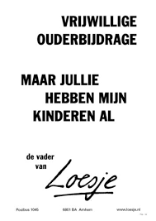](https://www.google.nl/imgres?imgurl=https://nutswassenaar-live-66a80701b16b4bf1830-9475568.aldryn-media.com/filer_public_thumbnails/filer_public/85/04/8504d101-40bd-4596-962b-2ebbfafaff5d/cms_page_media16loesje.jpg__354x500_q85_subsampling-2.jpg&imgrefurl=https://www.nutswassenaar.nl/de-nuts/ouderbijdrage/&docid=Io-_C6-w-_nIzM&tbnid=Ir2wjVJSGE_ZLM:&vet=10ahUKEwjM4qy_4onlAhV8w8QBHVLEDnQQMwhoKBwwHA..i&w=354&h=500&bih=619&biw=1366&q=ouderbijdragen&ved=0ahUKEwjM4qy_4onlAhV8w8QBHVLEDnQQMwhoKBwwHA&iact=mrc&uact=8)

## *Ouderbijdragen*

De school hanteert het programma Wiscollect voor de inning van de ouderbijdragen. Die worden door de Stichting Ouderbijdragen vastgesteld. In een notarieel statuut is vastgelegd hoe verantwoording en besteding van de vrijwillige ouderbijdragen is geregeld.

De school heeft een eigen bijdrage voor de werkweek en ook die wordt via Wiscollect geïnd. Dit is een bijdrage gebaseerd op de werkelijke kosten en wordt in de MR jaarlijks vastgesteld.

Overige giften en bijdragen kunnen via Wiscollect aan de begroting toegevoegd worden bij de kostenplaats “giften”.

## *Ontwikkeling leerlingaantallen*

Leerlingaantallen over de komende 5 jaren prognose gebaseerd op demografische gegevens

Passe-Partout

|  |  |  |  |  |  |
| --- | --- | --- | --- | --- | --- |
| 2019 | 2020 | 2021 | 2022 | 2023 | 2024 |
| 518 | 499 | 478 | 461 | 444 | 432 |

Het Spectrum

|  |  |  |  |  |  |
| --- | --- | --- | --- | --- | --- |
| 2019 | 2020 | 2021 | 2022 | 2023 | 2024 |
| 770 | 765 | 742 | 709 | 681 | 654 |

Tangram

|  |  |  |  |  |  |
| --- | --- | --- | --- | --- | --- |
| 2019 | 2020 | 2021 | 2022 | 2023 | 2024 |
| 931 | 904 | 865 | 751 | 727 | 708 |

De ontwikkeling van de leerlingaantallen in de komende planperiode, alsmede de aflopende beschikkingen van de noodlocaties zal mogelijk een extra speerpunt worden voor de school om goede huisvesting te realiseren.

Voeg wellicht een overzicht toe waarin over de komende 4 jaar speerpunten per jaar worden benoemd.

## *Beleidstukken*

De beleidsstukken die aan de basis van ons handelen staan zijn:

* Veiligheidsplan inclusief ARBO en RI&E
* Zorgplan
* Handboek pedagogisch en didactisch handelen
* Schoolondersteuningsprofiel
* Beleidsdocument PPO
* Sociaal veiligheidsplan
* Nascholingsplan
* Stappenplan leerkrachten
* Toetskalender

1. Deze introductietekst is afgeleid van de strategische koers (KIS), de kwaliteitsagenda basisonderwijs en de conceptnota identiteit